附件2
负责人人选审核材料示范文本

1、提名负责人人选名单汇总表
2、提名负责人人选政治审核表
3、提名负责人人选个人承诺书
4、提名负责人人选无犯罪记录证明
5、提名负责人人选个人信用报告
6、提名负责人人选企业信用报告
7、干部管理权限的组织人事部门审批意见
8、干部管理权限的纪检监察部门审批意见
9、政审表重点要素填写说明
10、干部管理权限的组织人事部门审批意见和纪检监察部门审批意见说明

其中：
①无犯罪记录证明自开具之日起3个月内有效。
②无犯罪记录证明省内可通过“粤省事”小程序，在“户政”找到“治安”找到“无犯罪记录证明”板块，按照提示申请“个人无犯罪记录证明”或广东政务服务网首页搜索栏搜索“无犯罪记录证明”，并按提示申请“个人无犯罪记录证明”。
③无犯罪记录证明省外的或者户籍地暂未开通线上办理渠道的，到户籍所在地或者已办理居住证的所在地派出所开具。
④个人信用报告所有负责人人选需提供。
⑤负责人人选在企业担任法定代表人的，需提供相关企业信
用报告。
⑥企业信用报告可到中国人民银行征信中心、网上银行等征
信部门和银行，通过线上或线下查询打印。（报告要体现公司股东、投资、债务等要素）
⑦在职或退休的国企、事业单位或党政机关领导干部，需提
供上级任命单位文件。同时提供任命单位人事部门关于同意任职商协会负责人的审批意见，并线下送达。
⑧在职或退休的国企、事业单位或党政机关领导干部，需提供上级任命单位文件予以审核，并提供任命单位纪检监察部门审批意见，并线下送达。
⑨其他人员由所在的所在行业协会商会党组织出具廉洁意
见，并线下送达。

提名负责人人选名单表

行业协会商会名称： 填表日期：
序号 | 姓名 | 性别 | 出生年月 | 民族 | 政治  面貌 | 文化  程度 | 居住地 | 所在单位  及职务 | 单位  性质 | 组织关系  所在党组织 | 上级党组织 | 手机号码 | 拟任社会  组织职务
1
示例1 | 张×× | 女 | 1966.10 | 汉族 | 中共  党员 | 硕士  研究生 |  | ××  有限公司  董事长 | 国有  企业 | ××  有限公司  党委 | ××  集团党委 | 12345678910 | 理事长  (会长)
示例2 | 李×× | 男 | 1975.08 | 汉族 | 群众 | 大学本科 |  | ××  有限公司  总经理 | 民营  企业 |  |  | 12345678910 | 副理事长  (副会长)
示例3 | 王×× | 男 | 1967.12 | 汉族 | 中共  党员 | 大学本科 |  | ××局  ××处  处长  (已退休) | 行政  机关 | ××局离休  退休支部 | ××局  机关党委 | 12345678910 | 秘书长

提名负责人人选政治审核表

协会商会名称 |  |  |  |  |  |  |  |  |  |  |  | 正面免冠  彩色照片  （2寸）
姓 名 |  |  | 性别 |  |  |  | 民族 |  |  |  |  | 正面免冠  彩色照片  （2寸）
曾 用 名 |  |  | 籍贯 |  |  |  |  |  |  |  |  | 正面免冠  彩色照片  （2寸）
出生年月 |  |  | 学历 |  |  |  | 学位 |  |  |  |  | 正面免冠  彩色照片  （2寸）
政治面貌 |  |  | 入党时间 |  |  |  |  |  |  |  |  | 正面免冠  彩色照片  （2寸）
身份证号 |  |  |  |  | 联系电话 |  |  |  |  |  |  | 正面免冠  彩色照片  （2寸）
家庭住址 |  |  |  |  |  |  | 户口所在地
拟任本会职务 |  |  |  |  |  |  | 其他社会组织职务
具有外国永久居留许可 |  |  |  | 配偶已移居国（境）外 |  |  |  |  |  | 没有配偶但子女均已移居国（境）外
是否 |  |  |  | 是否 |  |  |  |  |  | 是否
工作简历（可另附）
何年月至何年月 |  |  |  |  | 在何地何单位任何职务 |  |  |  |  |  |  | 证明人
主要家庭成员（可另附）
称 谓 |  | 姓 名 |  |  | 年 龄 |  |  | 政治面貌 |  |  | 工作单位及职务
政治表现情况（可另附）
（主要包括：政治态度、思想表现、廉洁自律、遵纪守法、诚实信用等方面）
所在单位意见（人事部门） |  |  |  |  |  | 行业协会商会意见（新成立的此栏无需填写）
（印章）  经办人：  年 月 日 |  |  |  |  |  | （印章）  经办人：  年 月 日
省委社会工作部审批意见 |  |  |  |  |  | （印章）  经办人：  年 月 日
注：联审成员单位审核意见附后。
提名负责人人选个人承诺书

一、本人知晓《全省性行业协会商会负责人任职服务管理办法(试行)》规定，自愿接受审核考察。
二、本人承诺拥护中国共产党的领导，坚决执行党的路线方针政策，遵纪守法，勤勉尽职，诚实守信，支持在本会建立党的基层组织并开展党的活动。
三、如果当选，本人承诺在职务范围内依法、按章行使权利，不越权，不利用职权为自己或他人谋取不正当利益，不从事损害本会利益的活动，自觉接受省委社会工作部统一领导，自觉接受登记管理机关、主要行业管理部门等有关部门的业务指导和监督管理。
四、本人承诺认真学习贯彻行业协会商会的相关法律法规和政策有关要求，明确知悉行业协会商会是为公益目的或者其他非营利目的成立的非营利法人组织。
五、本人承诺符合《全省性行业协会商会负责人任职服务管理办法(试行)》规定的任职条件。
六、本人承诺所填内容真实准确，如有虚假或瞒报重大事项，愿意承担由此带来的责任和后果。

承诺人：(本人亲笔签名)
年 月 日

提名负责人人选无犯罪记录证明（样式）
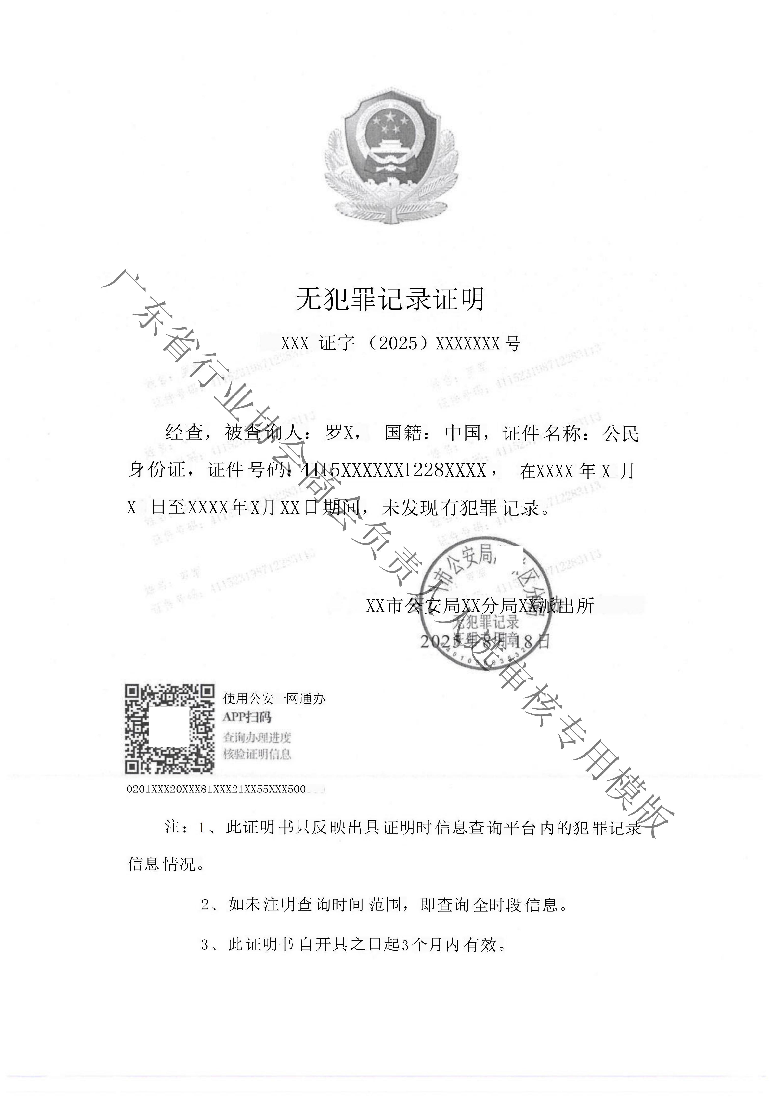

提名负责人人选个人信用报告（样式）
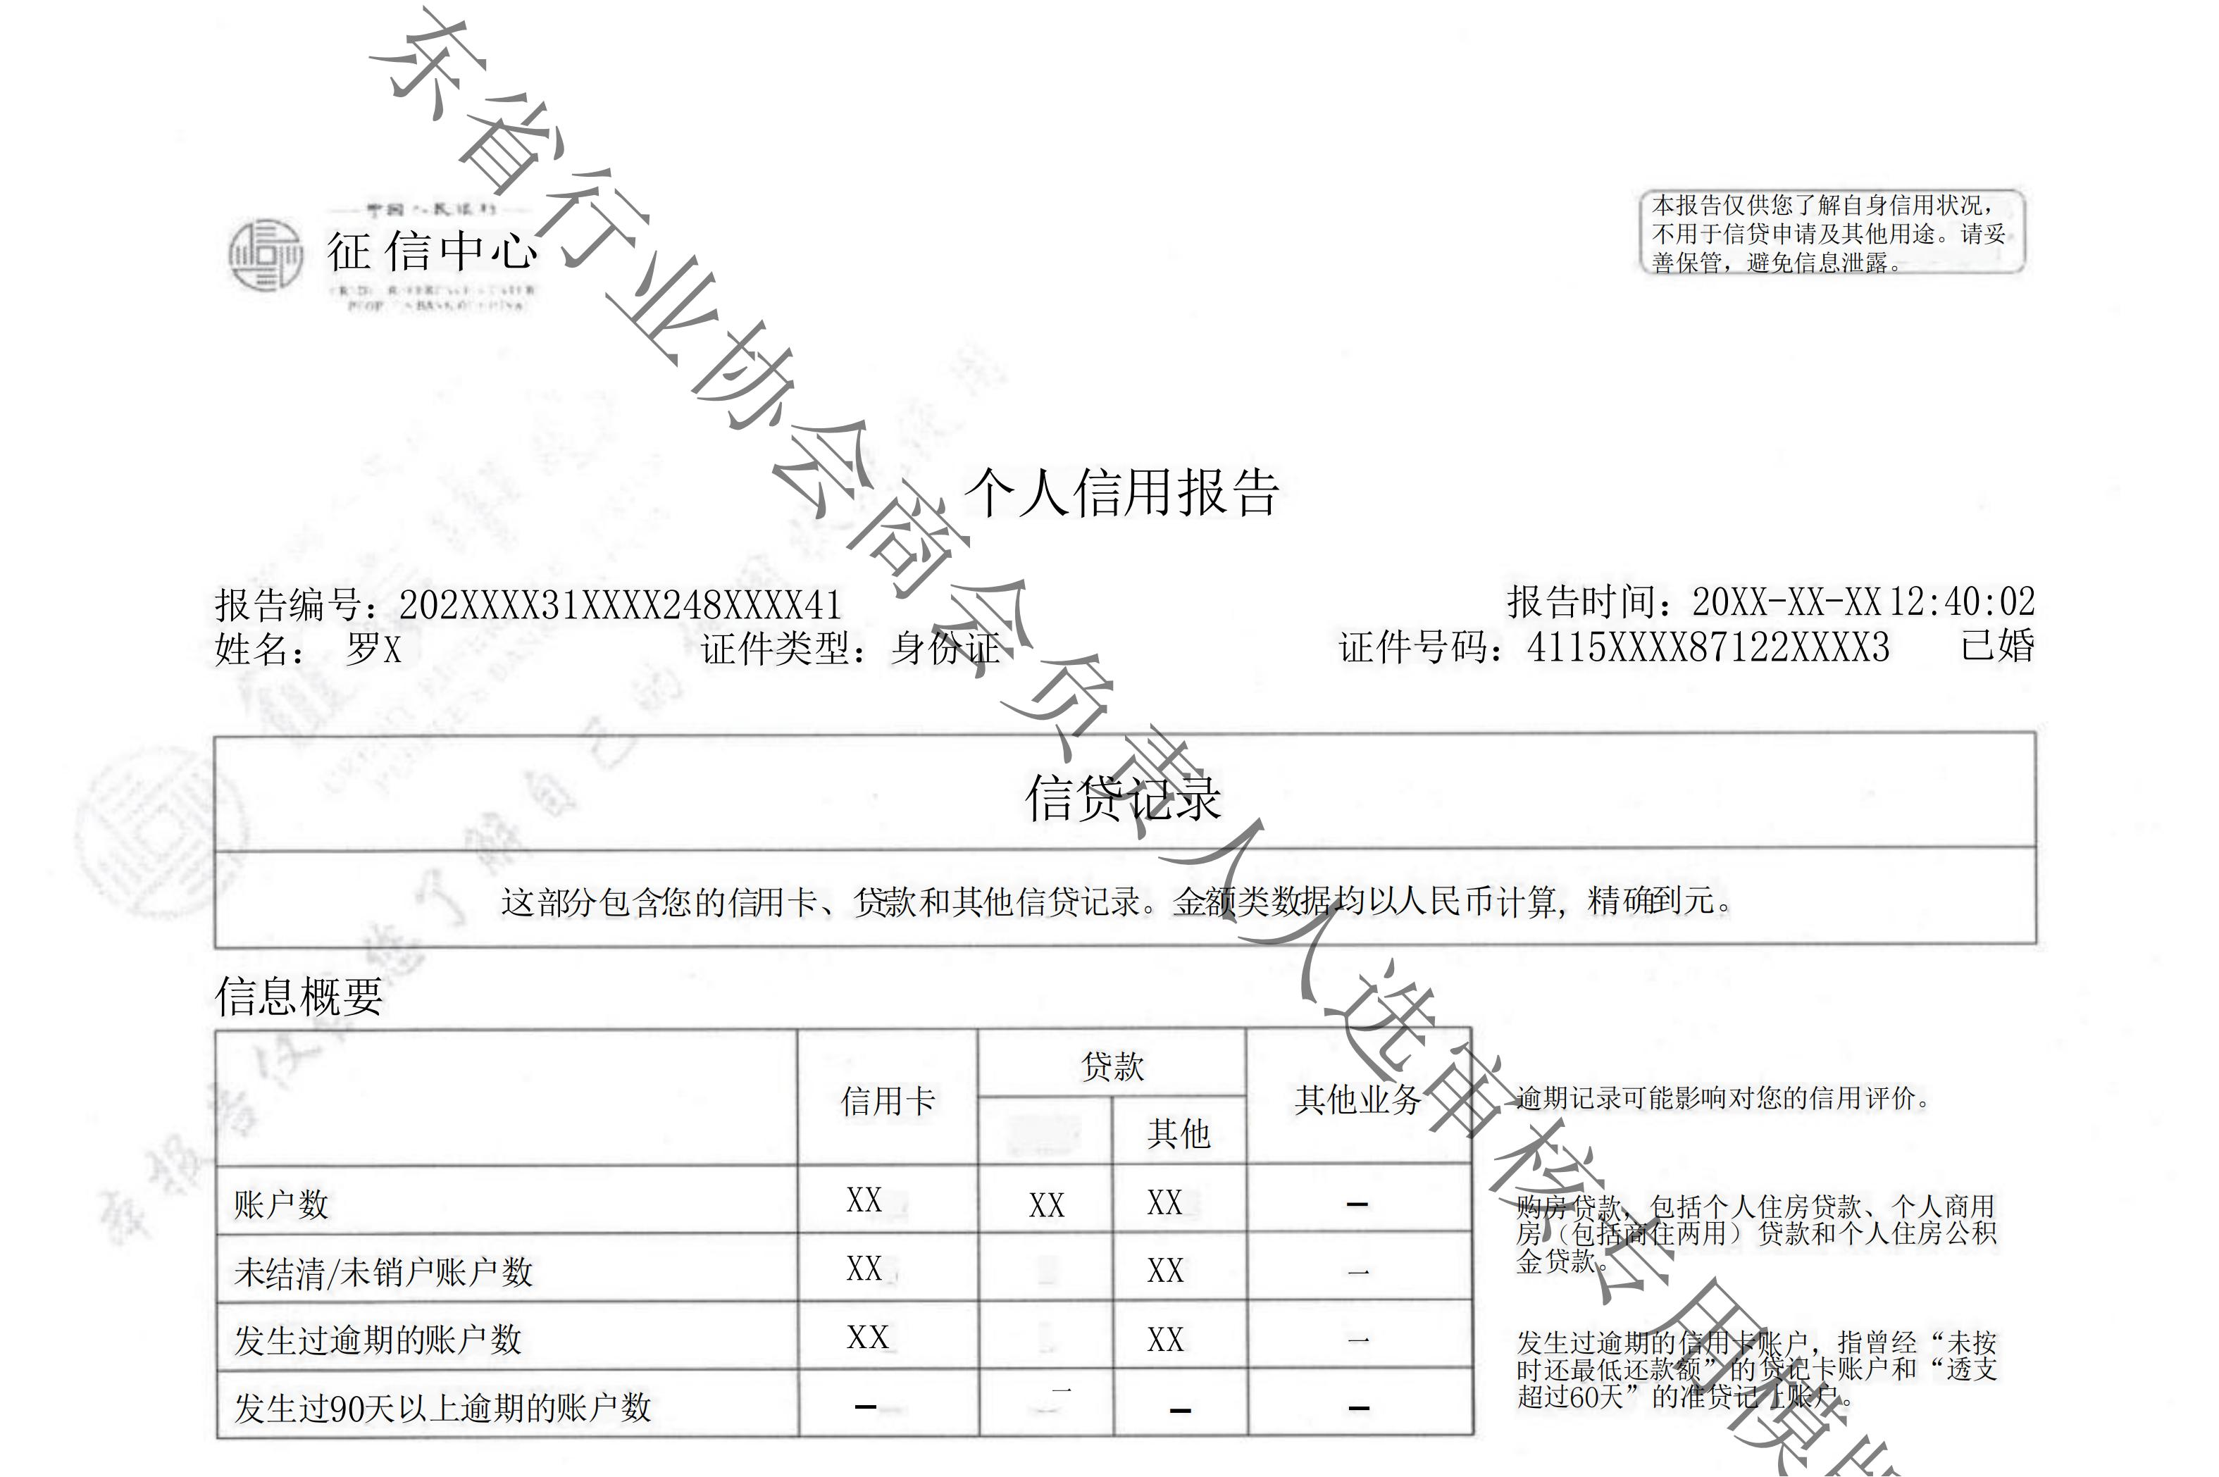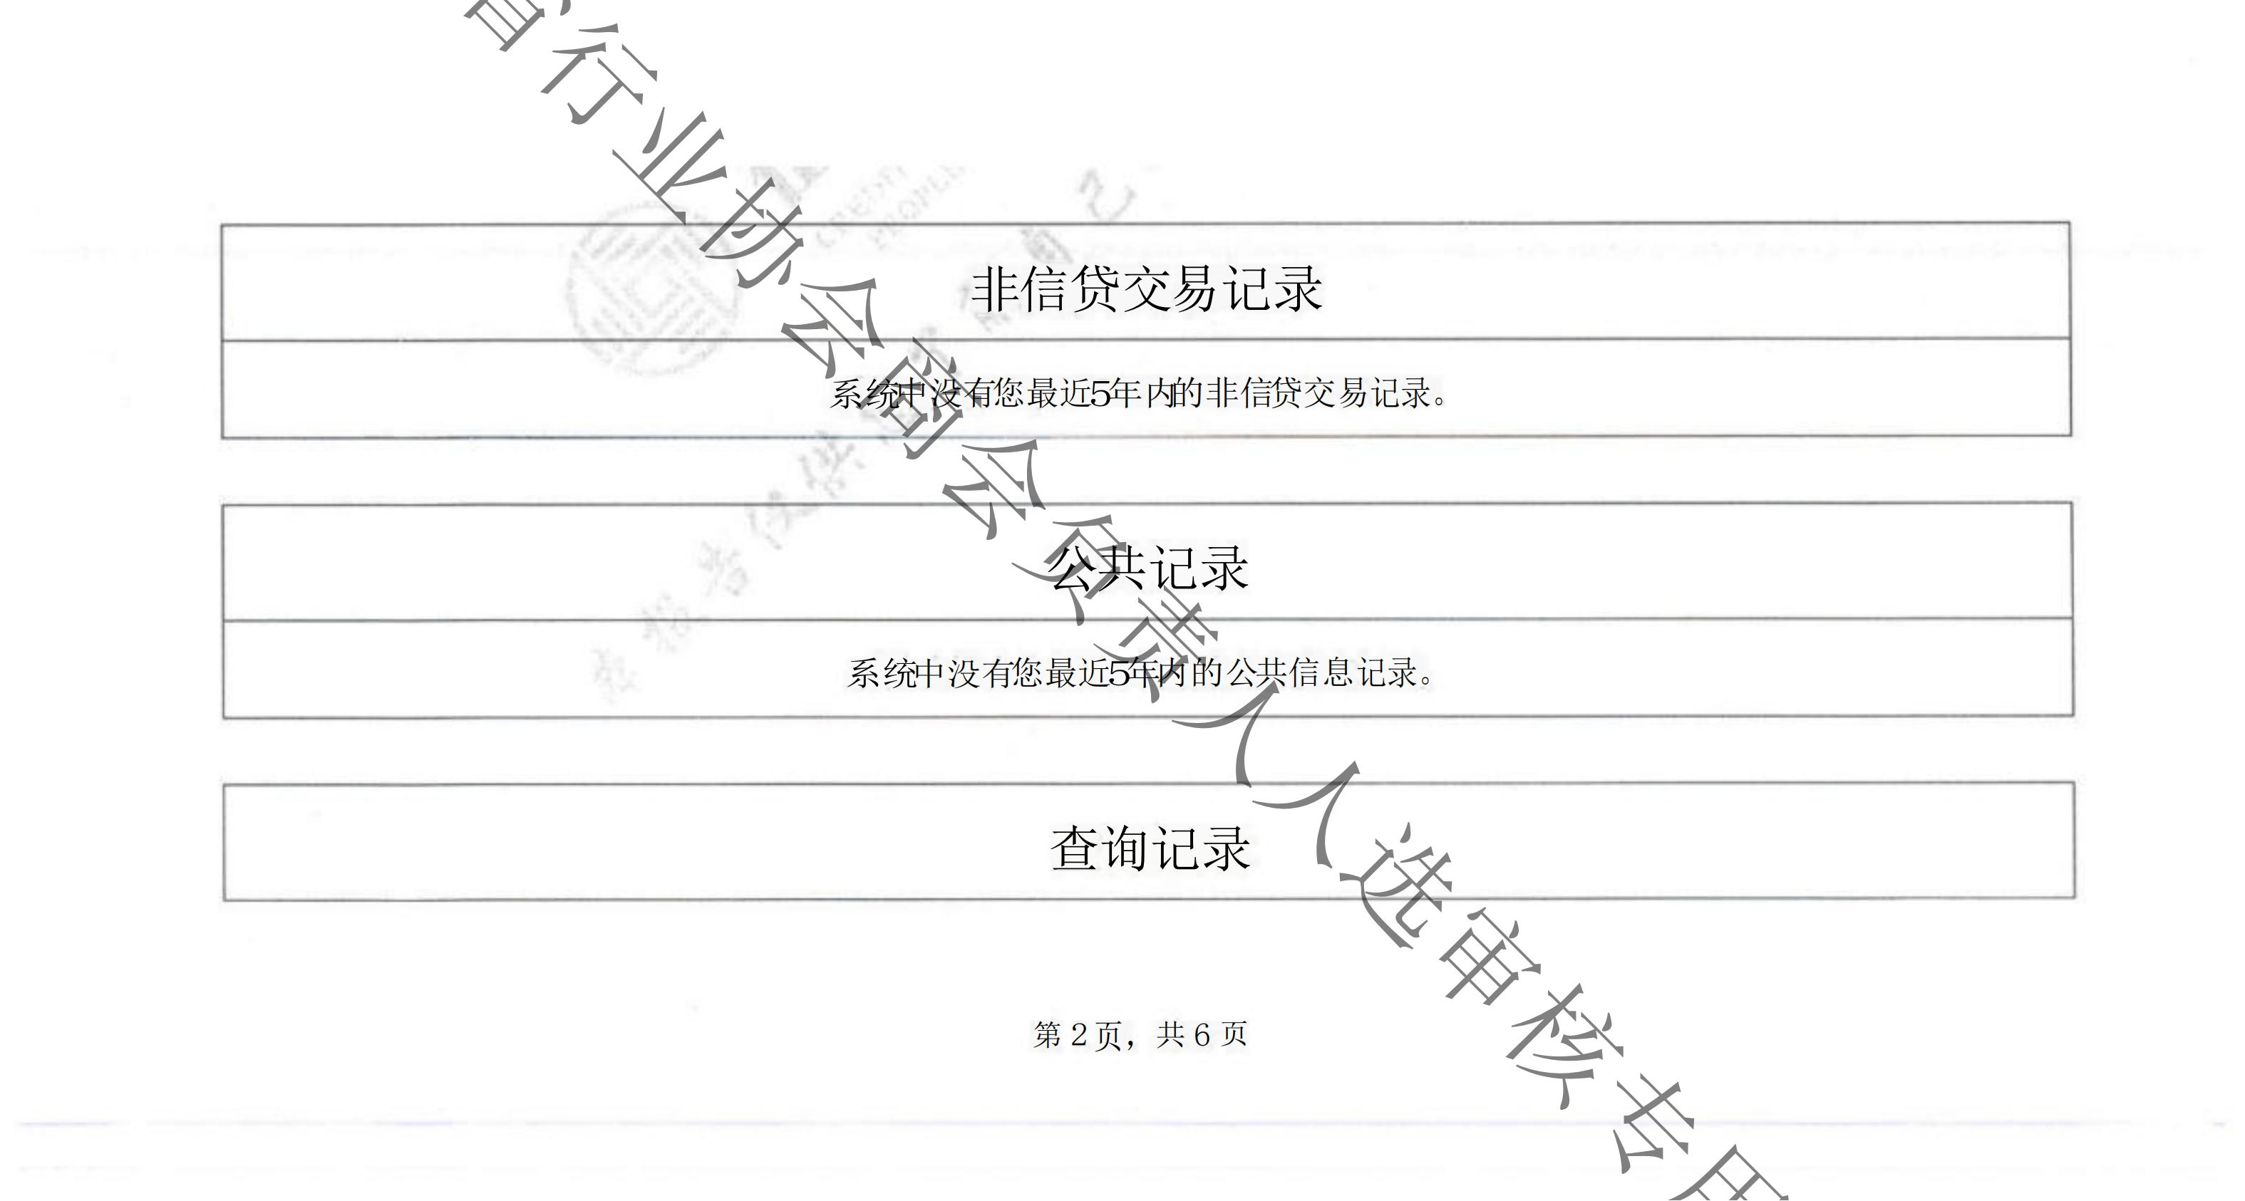

提名负责人人选企业信用报告（样式）
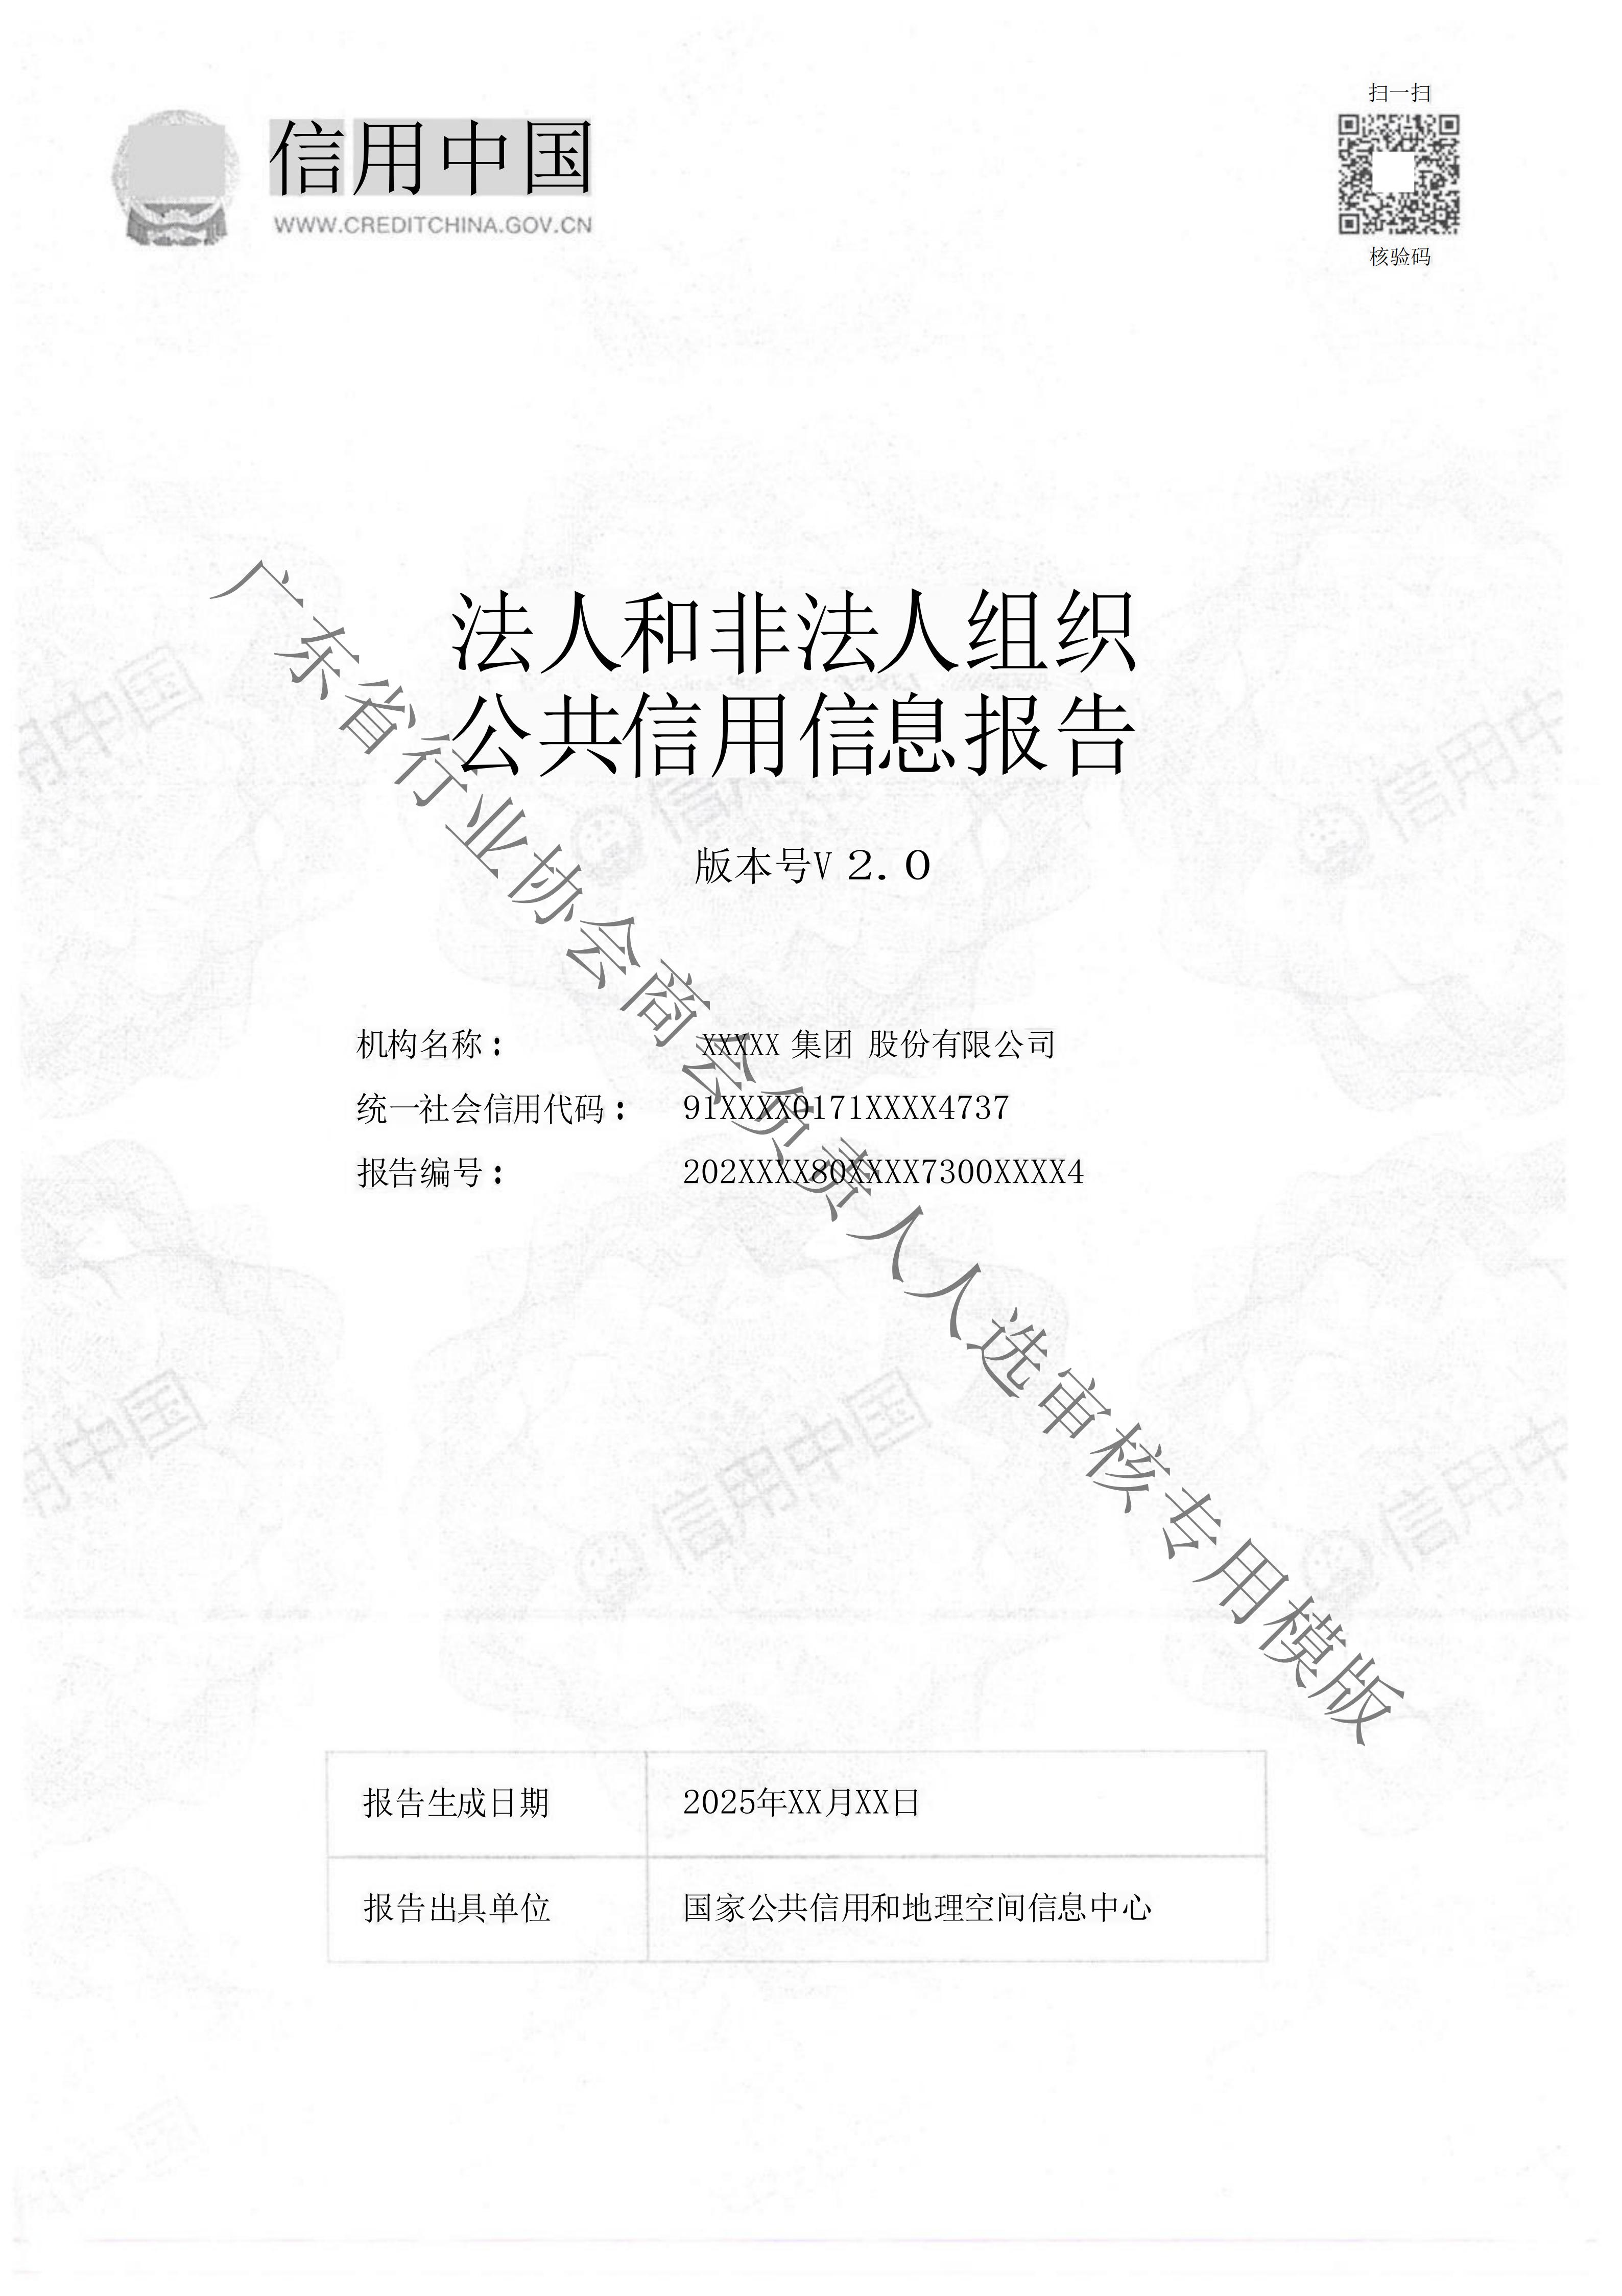

干部管理权限的组织人事部门审批意见
（样式）

关于同意XXX同志兼职的批复

中共XX集团XX有限公司委员会：
经研究，同意：
XXX同志兼任广东省循环经济和资源综合利用协会负责人。
请按有关程序办理。

中国XX集团XX有限公司党委组织部
2026年XX月XX日

干部管理权限的纪检监察部门审批意见
（样式）

关于XXX同志廉政情况意见的回复

中国XX党委组织部：
按照贵部XX月XX日函《关于征求吴XX同志廉政从业情况的函》（XX函〔2025〕第XX号）的要求，根据党风廉政回复意见工作规范（XX纪发〔2022〕XX号）有关规定，按照干部管理权限。关于XXX同志的廉政从业情况回复如下：
中国XX纪委对XXX同志拟作为广东省循环经济和资源综合利用协会负责人人选。
不持异议。
特此反馈

中国XX集团XX有限公司党委组织部
2026年XX月XX日

政审表重点要素填写说明

一、“个人信息”相关栏目：应遵循“应填尽填，不留空白”原则如实填写。其中“籍贯”及“户口所在地”栏目需具体至“市（县）”，“家庭住址”栏目需具体至门牌号。如相关栏目无信息填写，则标注“无”或“/”。
二、“工作简历”栏目：应填写院校学习之后的工作经历、本协（商）会任职经历、其他社会团体负责人任职经历。其中，学习经历填写“×学校×学院×专业本科（或研究生、大专、中专）学生”；工作经历按不同时期单位、职务变动分段填写；在本协（商）会担任负责人的经历应当完整填写。各段的起止年月要衔接，不得有空断。
三、“主要家庭成员”栏目：应完整填写配偶、子女及其配偶、父母、配偶父母有关情况。其中工作单位及职务需明确，如务农的写明在某省某市某县务农；已退休的写明退休前工作单位及职务并注明已退休；上学的写明学校名称及学生身份；已移居国（境）外的需注明。父母去世无需填写，离异单身的需注明（离异）。
四、“政治表现情况”栏目：需从政治态度、思想表现、廉洁自律、遵纪守法、诚实信用等方面展开具体论述，不可太过浅薄。
五、“人事部门意见”栏目：按照干部管理权限或人事管理权限，由相应组织人事部门在该栏目填写同意其兼职或任职的意见并盖章。

干部管理权限的组织人事部门审批意见和纪
检监察部门审批意见说明

1.党政机关退休人员由其任命权限单位按照干部管理权限征求人事、纪检监察部门意见后，出具书面同意任命和廉政意见。
2.省、市属国有企业母公司董事长、总经理、副总经理任命权限由省、市委组织部审批，各子公司的领导干部任命权限由母公司审批（三级子公司由二级子公司审批）。按照相应任命权限由相应权限单位征求人事、纪检监察部门意见后，出具书面同意任命和廉政意见。
3.其他人员由所在行业协会商会党组织出具审核意见。

